ZENITH PILOT TYPE 20 EXTRA SPECIAL SILVER

Марка Zenith выбрала культовую серию Pilot для создания своей первой модели часов в корпусе из серебра. Серия Pilot, сочетающая богатые традиции прошлого и широкий ассортимент вариаций исполнения, стала идеальной базой для создания новой высококлассной модели, выпущенной ограниченной серией в 250 экземпляров.

Zenith – это часовой бренд, под торговой маркой которого зарегистрировано название «Pilot», что является неоспоримым свидетельством ее авторитетного статуса в сфере авиационных часовых механизмов. Оснащенные высокоточными механизмами собственного изготовления мануфактуры Zenith, эти часы отличаются надежностью, простотой считывания показаний и прочностью .

Модель Pilot Type 20 Extra Special Silver отражает дух новаторства коллекции и напоминает о легендарной истории бортовых приборов марки Zenith, разработанных в первые годы становления авиации. На заднюю крышку корпуса из серебра диаметром 45 мм, сохраняющим водонепроницаемость на глубине до 100 метров, нанесен логотип «Zenith Flying Instruments», напоминающий об истории предшественников модели. Характерная для этой серии широкая заводная головка часов Pilot с храповым механизмом обеспечивает быструю и простую настройку, в то время как циферблат из матового серебра с заклепками гарантирует легкую считываемость благодаря культовым часовым отметкам большого размера, а также нестандартно крупным фацетированным часовым, минутным и секундным стрелкам с люминесцентным покрытием. За точность показаний отвечает автоматический калибр Zenith Elite 679, оснащенный впечатляющим запасом хода до 50 часов. Эта модель надежно фиксируется на запястье с помощью коричневого ремешка из телячьей кожи с заклепкой и классической застежкой из серебра, а также особой петельки, дизайн которой выполнен в стиле винтажных пилотных шлемов.

Держа равнение на дух приключений, который выковал авиационным часам Zenith славу легенды, их впечатляющий статус и спортивный характер, модель Pilot Type 20 Extra Special Silver готова поразить воображение публики новым головокружительным виражом в истории культовой серии.

ZENITH: будущее швейцарской часовой индустрии
С 1865 года Zenith раздвигает границы совершенства, точности и инноваций, руководствуясь аутентичностью, смелостью и страстью. Вскоре после основания в городе Ле-Локле предприимчивым часовым мастером Жоржем Фавром-Жако марка Zenith приобрела известность благодаря точности хода своих хронометров, которые всего за полтора века существования принесли ей 2 333 победы на конкурсах, и это абсолютный рекорд. Начиная со знаменитого калибра 1969 года El Primero, обеспечивающего возможность замера коротких временных отрезков с точностью до 1/10 секунды, к разработкам мануфактуры относится уже более 600 разновидностей часовых механизмов. Специалисты марки Zenith беспрестанно открывают новые волнующие перспективы в искусстве измерения времени, среди которых точность до 1/100 секунды у калибра Defy El Primero 21 или совершенно новый уровень для механических моделей, который демонстрируют самые точные в мире часы XXI века Defy Lab. Сочетая богатые традиции с новейшими разработками, динамичностью и передовым мышлением, марка Zenith создает будущее швейцарской часовой индустрии.

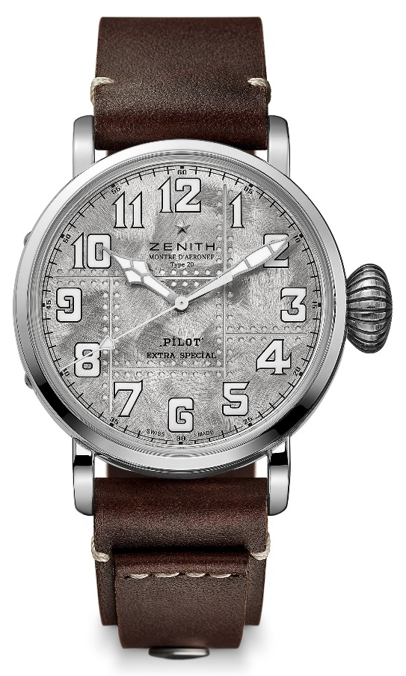
PILOT TYPE 20 EXTRA SPECIAL SILVER
ТЕХНИЧЕСКИЕ ХАРАКТЕРИСТИКИ

Артикул: 05.2430.679.17.C902

КЛЮЧЕВЫЕ МОМЕНТЫ
Корпус из серебра 925-й пробы: Ограниченная серия, 250 экземпляров
Задняя крышка с выгравированной надписью «Zenith Flying Instruments»
Модель вдохновлена легендарными авиационными часами Zenith
Арабские цифры, полностью выполненные из люминесцентного материала SuperLuminova

ЧАСОВОЙ МЕХАНИЗМ
Elite 679, автоматический подзавод
Калибр: 11 ½``` (диаметр: 25,60 мм)
Толщина часового механизма: 3,85 мм
Количество деталей: 126
Количество камней: 27
Частота колебаний: 28 800 полуколебаний в час (4 Гц)
Запас хода: мин. 50 часов
Отделка: ротор автоподзавода с отделкой «Côtes de Genève»

ФУНКЦИИ
Центральные часовая и минутная стрелки
Центральная секундная стрелка

КОРПУС, ЦИФЕРБЛАТ И СТРЕЛКИ
Диаметр: 45 мм
Диаметр циферблата: 37,8 мм
Толщина: 14,25 мм
Стекло: выпуклое сапфировое стекло с двусторонним антибликовым покрытием
Задняя крышка: задняя крышка из серебра с выгравированной надписью «Zenith Flying Instruments»
Материал: корпус из серебра 925-й пробы
Водонепроницаемость: 10 атм
Циферблат: циферблат, обработанный методом крацевания, с заклепками, создающими сияющие отблески
Часовые отметки с арабскими цифрами и с люминесцентным покрытием SuperLumiNova ® SLN C1
Фацетированные стрелки с родиевым покрытием и люминесцентным покрытием SuperLuminova SLN C1

РЕМЕШОК И ЗАСТЕЖКА
Ремешок из телячьей кожи коричневого цвета с заклепкой
Классическая застежка из серебра

